東北雪鄉 鏡泊湖 哈爾濱8天
【太陽島雪雕、冰雪大世界】太陽島國際雪雕藝術博覽會，簡稱「雪博會」或「太陽島雪博會」，是中國雪雕藝術的發源地，是中國哈爾濱國際冰雪節的重要組成部分，也是哈爾濱冬季旅遊的最大亮點之一。太陽島雪博會與冰雪大世界、兆麟公園冰燈藝術博覽會並稱哈爾濱國際冰雪節的三大景觀。由於每年雪博會的展出周期長，質量高，規模大，所以號稱「世界上最大的冰雪狂歡嘉年華」
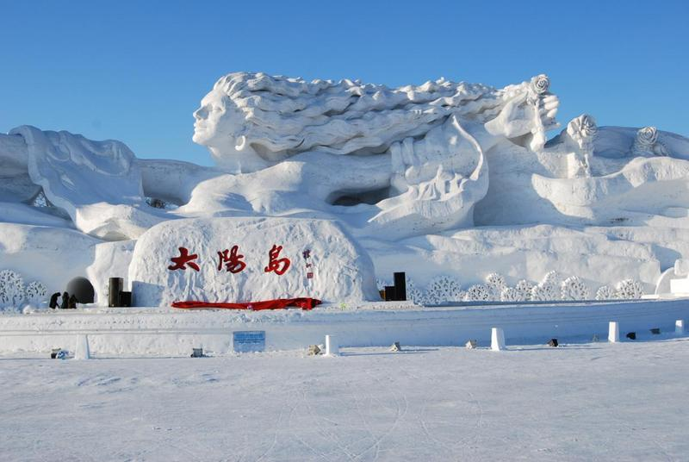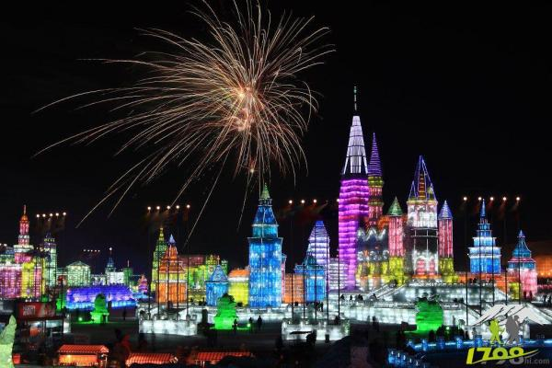

【雪鄉 】雪鄉每年10月開始瑞雪飄飄，冬季積雪厚度可達2米深，雪質優良而豐富。皚皚白雪在風的作用下，形成千姿百態的雪蘑菇，百餘戶的居民區猶如一座相連的“雪屋”。這裡家家戶戶的居民還有掛燈籠的習慣，一盞盞的紅燈籠在太陽的照射及白雪的映襯下顯得格外通紅透亮，給人一種幸福喜慶的氣氛。您來到雪鄉，就如同進入一個神奇的童話世界。雪鄉從初冬冰花乍放的清晰到早春霧淞涓流的婉約，時刻散發著雪的神韻，因此得名——中國雪鄉。
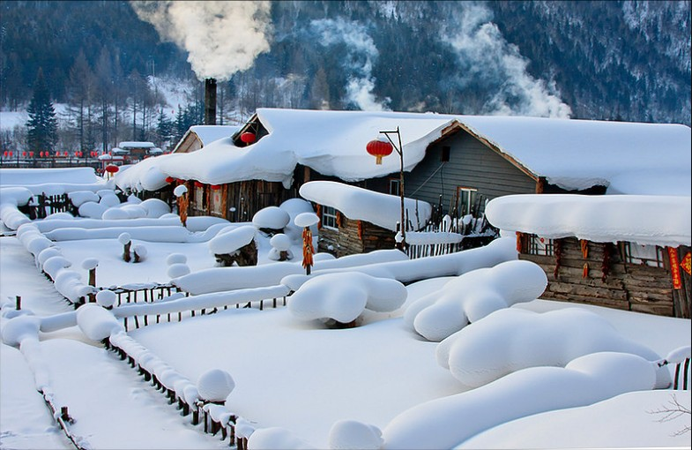
雪鄉屬典型溫帶大陸性季風氣候，四季明顯。春天乍暖還寒，夏天溫暖濕潤，秋天氣爽宜人，冬天乾燥寒冷，春秋兩季晝夜溫差較大，夏季多雨，冬季多雪，年平均氣溫4.2℃，冬季戶外平均溫度—20℃。遊玩雪鄉的最佳時間是12月～次年3月。得天獨厚，四面環山，自然形成了一個小盆地，每年貝加爾湖上空南下的冷空氣與日本海的暖濕氣流交峰，形成豐沛的降雪，傾瀉在這個小盆地上，把它變成個「雪盆」，美如夢境中的童話世界。積雪期長達7個月，雪深達兩米。
2026年 參考航班：
出發日期 | 航空公司 | 航班編號 | 起飛城市 | 出發時間 | 抵達城市 | 抵達時間
第一天 | 中國國際 | CA-186 | 桃園機場 | 13：00 | 北京機場 | 16：15
第一天 | 中國國際 | CA-1653 | 北京機場 | 20：05 | 長春機場 | 21：50
第七天 | 中國國際 | CA-1624 | 哈爾濱 | 15：25 | 北京機場 | 17：30
第八天 | 中國國際 | CA-185 | 北京機場 | 08：25 | 桃園機場 | 11：40

第一天 桃園北京長春『1HR』吉林
集合於『桃園國際機場』，經由專人協助辦理登機手續後，搭乘豪華客機經『北京機場』轉機飛往『長春』，簡稱長，別稱『北國春城』，吉林省的省會、副省級市、全國性綜合交通樞紐城市和全國重要的裝備製造業基地。抵達後前往『吉林』。
早餐：X | 中餐：機上餐食 | 晚餐：機上餐食
住宿：准☆☆☆☆☆紫光苑華美達酒店或戴斯溫德姆酒店或同級

第二天 吉林【松花江霧淞長廊(觀霧淞需視天氣狀況)、車遊松江中路、哥特天主教堂外觀】『3.5HR』鏡泊湖【景區電瓶車、吊水樓瀑布、不凍潭、觀冬捕、雪圈漂移】『1HR』牡丹江
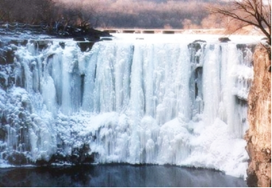
【松花江霧淞長廊】高山霧凇是霧凇裏極其罕見的一種，主要形成在羣山之巔與山巒之間，一般形成在十二月末至一月初，且氣温在零下38度以下才有，而阿什哈達地區的霧凇長廊是吉林霧凇巨佳的觀賞地之一。【松江中路】可觀賞到天主教堂的宏偉外觀。
【鏡泊湖風景區】鏡泊湖位於黑龍江省寧安市境內，湖長45公里總，面積90.3平方公里，係火山爆發、熔岩堵塞河道而成，夏季氣候宜人，冬季風景靜謐，環境幽靜，是理想的避暑與休憩勝地，也是中國重點風景名勝區之一。【吊水樓瀑布】這是鏡泊湖水瀉入牡丹江的出口，只有身臨此處，才知道當地稱為吊水樓，真是恰如其分。此處有一道大壩，水從壩上往下沖，形成一個落差約20公尺，寬約40公尺的瀑布。瀑布下的石塊受到沖擊，年深日久，淘挖磨蝕成圓柱形的深潭，深達數十米，周圍還有涼亭和鐵鏈圍欄，供遊人站在瀑布上面岸邊觀瀑。
早餐：酒店內用 | 中餐：鏡泊湖魚宴60 RMB/人 | 晚餐：鐵鍋燉風味80 RMB/人
住宿：准☆☆☆☆☆世茂假日酒店或禧祿達酒店或同級

- 牡丹江『4HR』雪鄉【雪鄉風景區（含環保車、棒槌山棧道、觀雪鄉夜景、東北扭大秧歌+雪鄉蹦迪（視天氣情況而定）、雪鄉航拍（贈送短視頻）】
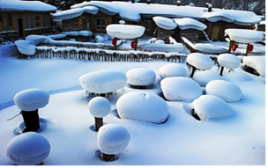
【雪鄉風景區】自1999年正式發展旅遊業，歷經20個春秋，雪鄉經已從一個名不見經傳的伐木林場發展成為黑龍江乃至全中國的一張冰雪旅遊卡片，當中有幾個「打卡」旅遊點值得介紹一下。「雪韻大街」是雪鄉景區內唯一一條步行街，南北通長900餘米，沿街兩旁各式商店林立，店內售賣着琳瑯滿目的特色商品，建築風格極具東北文化特色。棒槌山觀光棧道上，整個棧道為木質結構棧道，依山邊而修，靠民居而建。由於此處氣旋聚集，景物被吹拂成了奇形怪狀，一步一景，一景一奇。有木屋、矮房、圈舍、糧囤、柴垛、柵欄、木梯等，把雪鄉裝扮得古樸自然、美輪美奐，讓人流連忘返。
早餐：酒店內用 | 中餐：農家宴風味60 RMB/人 | 晚餐：雪鄉風味80 RMB/人
住宿：准☆☆☆☆雪韻閣酒店或雪季酒店或同級

第四天 雪鄉【羊草山觀日出、夢幻家園（拍攝雪蘑菇、雪屋）、雪鄉博物館、雪鄉郵局、雪鄉大石碑、雪韻大街自由拍照】 『4HR』伏爾加莊園
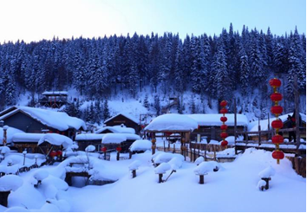
早起觀看雪鄉日出，看嫋嫋炊煙，拍攝繁星點點的雪鄉晨曦，賞雪、觀雪塑區，可觀賞拍攝奇異雪景。雪鄉猶如一顆璀燦的明珠，鑲嵌在張廣財嶺的東南坡，由於受山區小氣候的偏愛， 這裏每年冬季瑞雪飄飄，積雪厚度可達2米深，雪質優良，雪量豐富。隆冬季節幾乎日日飛雪迎賓，好一派北國風光。擁著層層疊疊的積雪，百餘戶的居民區猶如一座相連的“雪屋”，房舍隨物具形的積雪在風力的作用下可達1米厚，其狀好似奔馬、臥兔、神龜、巨蘑……千姿百態，仿佛是天上的朵朵白白雲飄落，雪鄉從初冬冰花乍放的清晰到早春霧淞涓流的婉約，無時無刻不散發著雪的神韻，因此得名－中國雪鄉。
早餐：酒店內用 | 中餐：中式合菜60RMB/人 | 晚餐：莊園內合菜80 RMB/人
住宿：准☆☆☆☆伏爾加莊園或同級

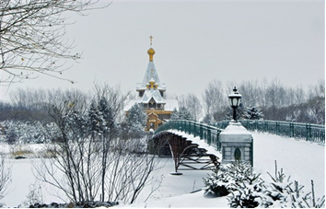
第五天 伏爾加莊園【打卡百年中華巴洛克、伏爾加莊園（聖尼古拉教堂、巴普洛夫城堡、普希金沙龍、彼得洛夫藝術宮、俄羅斯民俗園、高山雪圈、獨角獸馬場】『0.5HR』哈爾濱
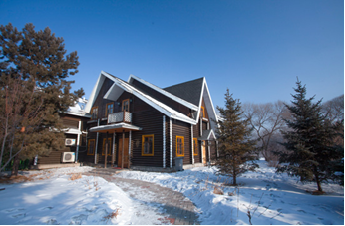
【伏爾加莊園】莊園是以哈爾濱歷史為依託，俄羅斯文化為主題，集會議培訓、休閒娛樂、文化沙龍、婚禮慶典、冰雪活動、戶外運動等功能為一體的國家AAAA級文化旅遊度假區，並被評為國家中俄文化交流基地。伏爾加莊園：風景秀麗，有大片的園林和灘塗濕地；蜿蜒曲折的阿什河流過莊園，水連水、橋連橋，一派優美的田園風光；莊園複建聖尼古拉教堂作為建築藝術館，複建米尼阿久爾餐廳及建設30多座精典的俄式建築。莊園美輪美奐的風景將帶給您：莊園畫裏聽鐘聲，推窗憶情俄羅斯的意境。【巴甫洛夫城堡】莊園最有吸引力的建築之一，也是新人們最期盼的婚禮場地。踏上幸福橋遠眺的那一刻，人們的目光自然而然的會落在這座雄渾美麗的城堡之上。巴甫洛夫城堡由俄羅斯著名設計師弗‧弗‧布列恩於1795-1797年設計。它歷經滄桑，是俄羅斯歷史上著名的古城堡，曾經做過醫院、警察局、監獄等場所。現在這座城堡靜默的佇立在伏爾加河畔，每當傍晚的時候，夕陽的餘暉將城堡籠罩在溫暖而昏黃的光芒之中，仿佛時間靜止，人們常常會不自覺的在此尋覓俄羅斯歷史的痕跡，一切都顯得如斯靜謐美好。【尼古拉大教堂】是一座俄羅斯東正教教堂。隨著1898年中東鐵路的修建，俄羅斯人進入哈爾濱，東正教也隨之而來。教堂建成後被譽為《遠東第一東正教堂》，被哈爾濱人稱為《喇嘛台》。【普希金沙龍】按照19世紀末俄羅斯建築風格建成，獨特的磚結構牆面、對比強烈的配色向人們展示著它別具一格的魅力。土紅色的磚石壘砌成美麗的十字花形遍佈建築外觀，磚結構鏤空工藝也在這座建築得以體現。在沙龍門口佇立著俄羅斯著名詩人普希金的銅雕，以此向明媚而略帶哀傷的俄羅斯文學藝術致敬。
早餐：酒店內用 | 中餐：酸菜白肉60 RMB/人 | 晚餐：東北火鍋80 RMB/人
住宿：准☆☆☆☆☆皇冠假日酒店或永泰喜來登酒店或同級

第六天 哈爾濱【聖索菲亞教堂廣場、中央大街、百年濱江鐵路橋、太陽島雪博會、東北虎林園（驚險車）、哈爾濱大劇院外觀、冰雪大世界】
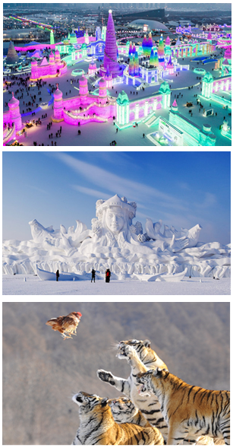
【聖索菲亞教堂廣場】教堂的牆體全部採用清水紅磚，上冠巨大飽滿的洋蔥頭穹頂，氣勢恢弘，精美絕倫，典型的拜占庭式結構，讓人大開眼界。【中央大街】全長1,450公尺的步行街，呈現東北特有的人文風情，兩旁林立的商店，吸引了來往的行人，成為哈爾濱最主要的商業街。【太陽島國際雪雕藝術博覽會】冬季的太陽島每年都舉辦聞名中外的雪雕博覽會，近幾年更與日本、加拿大、法國等世界著名冰雪國家聯合舉辦，以雪雕為主題，表現各國風情文化。遊客不僅可以欣賞精雕細刻的國際雪雕作品，還可以參觀氣勢恢宏的大型雪塑。其中很多大型雪塑作品都曾衝擊世界金氏世界紀錄。是中國雪雕藝術的發源地，是中國哈爾濱國際冰雪節的重要組成部分，也是哈爾濱冬季旅遊的最大亮點之一。由於每年雪博會的展出周期（60-70天），質量高，規模大，所以號稱「世界上最大的冰雪狂歡嘉年華」。【東北虎林園】，是目前世界上最大的人工飼養、繁育東北虎的基地。擁有各種不同年齡的純種東北虎300多隻。東北虎林園目前有「成虎園」、「育成虎園」、「幼虎園」、「非洲獅園」等景區。遊人能與虎近距離接觸，可搭乘特殊的“ 驚險一號 ”觀光車，由鋼筋網做防護，隔著這層鋼筋網欣賞老虎，給老虎投餵食物，兇猛的老虎直立著身體，兩隻前爪扒在鋼筋網上，向遊人們索要食物。這種驚險刺激的感覺只有坐上了這輛觀光車才能真正體會到。【冰雪大世界】，集天下冰雪藝術之精華，融冰雪娛樂活動於一園，當今世界規模最大、冰雪藝術景觀最多、冰雪娛樂項目最全、夜晚景色最美、活動最精彩的“冰雪大世界”是世界四大國際冰雪節之一，同時也是中國哈爾濱國際冰雪節的龍頭品牌。“冰雪大世界”是哈爾濱市最隆重的冰雪盛會，吸引著眾多海內外的遊客前來觀光旅遊。在冰雪大世界，您將觀賞到世界上最高、最美、最雄偉、最具魅力的冰景奇觀，冰雪書法……。豐富多彩的冰雪活動帶來的無窮樂趣，使您留連忘返，您將融入到變幻多姿、璀璨壯觀的夜晚燈飾美景中，使您恍如在人間仙境遊。
早餐：酒店內用 | 中餐：餃子風味60 RMB/人 | 晚餐：百年老廚家鍋包肉80 RMB/人
住宿：准☆☆☆☆☆皇冠假日酒店或永泰喜來登酒店或同級

第七天 哈爾濱【冰上活動（觀冬泳）、觀網紅大雪人】北京
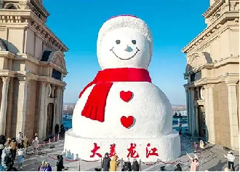
【冬泳表演】是哈爾濱富有自己文化特色的體育活動，表現了哈爾濱人不畏嚴寒的強壯體魄和堅強意志。冬季，哈爾濱的室外溫度下降到零下十幾、二十幾度。不畏風雪赤膊冬泳，堅強的精神令人動容。【網紅大雪人】誕生於2019年。2025年12月4日，網紅大雪人在哈爾濱市道裏區音樂公園開啟造雪施工。2025年的網紅大雪人身高19米、長14米、寬11米，比往年“長高”1米，總用雪量超過3000立方米 。該雪人原型源於2019年幾位環衛工人在江邊堆出的3米高小雪人，後經六年反覆運算創新成為冬季旅遊標誌性景觀。
早餐：酒店內用 | 中餐：中式合菜60 RMB/人 | 晚餐：中式合菜80 RMB/人
住宿：CA國航提供住宿酒店

第八天 北京桃園
早上前往『北京機場』搭機返回『桃園國際機場』，結束愉快的東北.哈爾濱.伏爾加莊園.雪鄉.吉林霧淞８日之旅。
早餐：打包早餐 | 中餐： X | 晚餐：X
住宿：溫暖的家

備註：本行程交通、住宿、觀光點絕對以最順暢之遊程作為安排，若遇特殊狀況如交通阻塞、觀光點休假、住宿飯店調整及其他不可抗拒之因素，或因飛機起降的時間、轉機點、進出點調整，行程因此可能會有所更動，本公司保有變更行程之權利。

